**ĐẠI HỌC QUỐC GIA TP. HỒ CHÍ MINH**

**TRƯỜNG ĐẠI HỌC CÔNG NGHỆ THÔNG TIN**

**KHOA KỸ THUẬT MÁY TÍNH**

BÁO CÁO THỰC HÀNH LAB 2THIẾT KẾ HỆ THỐNG NHÚNG

**GIẢNG VIÊN HƯỚNG DẪN: Phạm Quốc Hùng**

**NHÓM SINH VIÊN THỰC HIỆN:**

|  |  |
| --- | --- |
| **HỌ VÀ TÊN** | **MÃ SỐ SINH VIÊN** |
| **Nguyễn Đức Trung** | **22521564** |
| **Phạm Quốc Tiến** | **22521472** |
| **Trịnh Thành Trung** | **22521570** |
| **Nguyễn Hữu Bảo Trọng** | **22521545** |
| **Trần Quốc Trinh** | **22521542** |
| **Bùi Thái Toàn** | **22521485** |
| **Ngô Nhật Tin** | **22521479** |

**BÀI TẬP**

1. **Tìm hiểu và trình bày về *Gyroscope* trên KIT STM32F4_Discovery**
   1. **Tổng quan**

* **Gyroscope** là một loại cảm biến đo tốc độ góc quay hoặc biến thiên góc. Nó thường được sử dụng để đo và theo dõi vị trí hoặc hướng của một vật thể trong không gian.
* Có 2 loại ***gyroscope*** thường được sử dụng trên ***KIT STM32F4 Discovery*** là :
* **L3GD20**
* **I3G4250D**
* Trong phần này vì KIT sử dụng loại gyroscope L3GD20 nên nhóm sẽ nói rõ hơn về loại gyroscope này.
  1. **Giới thiệu gyroscope L3GD20**
* L3GD20 là một cảm biến gyroscope 3 trục hiệu suất cao do STMicroelectronics sản xuất. Nó được thiết kế để đo tốc độ quay (tốc độ góc) trên ba trục X, Y và Z.
  1. **Đặc điểm**
* Có 3 thang đo để lựa chọn (full scales) 250/500/2000 dps
* Giao tiếp bằng digital output *I2C/SPI*
* 16 bit-rate value output
* 8 bit nhiệt độ output
* 2 digital output lines (interrupt và data ready)
* Tích hợp bộ lọc băng thông thấp và cao với băng thông có thể lựa chọn bởi người phát triển
* Điện áp hoạt động 2.4 ~ 3.6V
* Low voltage compatible Ios (1.8V)
* Chế độ *‘ngủ’* và *‘shutdown’* được nhúng
* Có Embedded temperature sensor
* Có Embedded FIFO
* Khả năng chịu sốc cao
* Phạm vi nhiệt độ hoạt động (-40°C tới ~85°C)
* ECOPACK® RoHS and “Green” compliant
  1. **Các tính năng nổi bật**
* **Chống nhiễu cao:** Được thiết kế để giảm thiểu nhiễu từ môi trường.
* **Bộ lọc tín hiệu:** Tích hợp các bộ lọc thông thấp để loại bỏ tín hiệu nhiễu không mong muốn**.**
* **Chế độ tiết kiệm năng lượng:** Hỗ trợ nhiều chế độ làm việc, bao gồm chế độ tiết kiệm năng lượng (power-down) để tối ưu hóa tiêu thụ năng lượng.
* **Cảm biến tích hợp:** Bao gồm một bộ cảm biến nhiệt độ tích hợp để hiệu chỉnh trong các ứng dụng cần độ chính xác cao.
  1. **Ứng dụng (application)**
* **Phát hiện chuyển động và định hướng**: Gyroscope L3GD20 giúp đo tốc độ góc trên ba trục (X, Y, Z). Điều này hữu ích cho các ứng dụng phát hiện chuyển động và định hướng của thiết bị trong không gian, chẳng hạn như máy bay không người lái, robot, và các thiết bị thực tế ảo (VR).
* **Ổn định hình ảnh và video**: Cảm biến này có thể hỗ trợ việc ổn định hình ảnh trong các ứng dụng máy quay hoặc máy ảnh, giúp giảm thiểu các rung lắc không mong muốn khi ghi hình.
* **Điều khiển tư thế và cân bằng**: Trong các ứng dụng robot và tự động hóa, L3GD20 giúp kiểm soát tư thế và cân bằng của robot hoặc phương tiện. Nó cung cấp dữ liệu để điều chỉnh chính xác vị trí và tư thế, đặc biệt là cho các robot tự hành hoặc máy bay.
* **Phát hiện và xử lý chuyển động nhanh**: Với khả năng phát hiện chuyển động nhanh, L3GD20 có thể ứng dụng trong các thiết bị điều khiển bằng cử chỉ. Ví dụ, việc điều khiển trò chơi hoặc các ứng dụng yêu cầu phản hồi nhanh từ người dùng.
* **Đo lường tốc độ góc cho các hệ thống điều khiển**: L3GD20 giúp đo tốc độ góc, từ đó có thể tính toán gia tốc hoặc độ nghiêng của thiết bị, hỗ trợ các thuật toán điều khiển như PID trong các hệ thống nhúng.

1. **Đọc dữ liệu từ gyroscope và hiện thị ra màn hình LCD**

* **Phần code**

Thêm thư viện cần thiết  
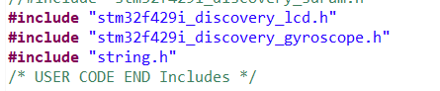

Khai báo biến data chứ dữ liệu trả về từ gyroscope, biến text để lưu dữ liệu xuất ra LCD và setup cho LCD  
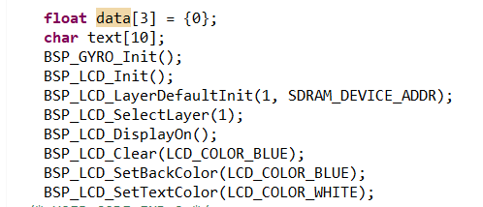

Trong vòng lặp while nhóm sẽ tiến hành đọc các giá trị tốc độ góc XYZ từ gyroscope và xuất ra màn hình LCD sau mỗi 100ms  
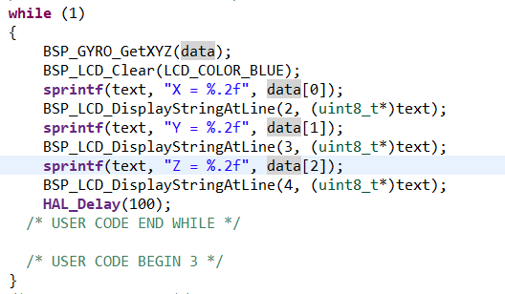

* [**Video hoàn thành bài tập**](https://drive.google.com/drive/folders/1-S6P_PW4IdTaeMby6Lu9vicqVxZ__nOe?usp=sharing)